

**院 系：计 算 机 学 院**

**课 程：移动智能应用开发**

**报告名称：FOCUS ON产品开发说明**

**指导老师：李慧**

**专 业：计算机科学与技术**

**班 级：2017 级 智能科学 5 班**

**学 生：吴淇升 20172131035**

**冯嘉豪 20172131082**

**华南师范大学教务处**

FOCUS ON（专注力养成助手）产品开发说明 4

1 产品设计方案 4

1.1 产品概况 4

1.2 可行性报告 4

1.2.1 市场需求分析 4

1.2.2 同类产品分析 4

1.3 产品定位及目标 5

1.4 产品内容策划 5

1.4.1 产品基本功能设计 5

1.4.2 使用流程规划 5

1.4.3 设计与测试规范  7

1.4.4 开发日程 7

1.5 拟使用的技术解决方案 7

1.6 推广方案 7

1.6.1 学校推广 7

1.6.2 合作推广 8

1.7 运营规划 8

2 产品实现方案 8

2.1 产品的主要功能 8

2.1.1待办集功能 8

2.1.2 自习室功能 9

2.1.3 用户信息管理功能 9

2.2 UI界面设计 9

2.2.1 UI设计概念图 9

2.2.2 标注和切图 12

2.3关键技术和技术难点 13

2.3.1 UI界面的设计 13

2.3.2 数据库的设计 13

2.3.3 番茄钟的设计 14

2.3.4 Fragment的使用 14

2.4 用户体验记录和分析 15

2.5 已完成的改进和存在的问题 15

2.5.1 已完成的改进 15

2.5.2 存在的问题 16

3 测试大纲和测试报告 16

3.1 兼容性测试 16

3.2 性能测试 16

4 产品使用说明 18

4.1 登录与注册 18

4.2 查看或编辑待办集 19

4.3 添加待办事项 20

4.4 进入专注模式 20

4.5 自习室查看 21

4.6 个人信息查看 21

FOCUS ON（专注力养成助手）产品开发说明

# 1 产品设计方案

## 1.1 产品概况

FOCUS ON（中文名称：专注力养成助手）是一款面向大学生的专注力养成轻量级APP，包含待办事项录入、专注模式、创建打卡自习室等功能。

## 1.2 可行性报告

### 1.2.1 市场需求分析

移动互联网时代，APP成为广大手机用户的宠儿。其中Android系统在智能手机市场占据高份额，并且逐年增长；国内第三方Android应用市场因其内容丰富性十分活跃，以小米、华为、腾讯、360等互联网公司为排头兵。Android APP有着相当庞大的用户市场，并且会持续地保持快速发展地态势，市场仍有较大需求。

信息爆炸的时代，大学生专注学习和工作的时间逐渐支离破碎化。有很大一部分学生群体专注力低下，以此带来的“拖延症”“上课玩手机”等现象屡见不鲜。据研究显示，有67%的大学生认为自己专注力不高，调查人群中有39%的学生有想养成高专注力的强烈想法。

作为学生，我们也对专注力养成的需求感同身受。如果有一款APP产品面向在校大学生，为同学们地专注力养成提供帮助，并且有利于学风的建设，我想会受到相当部分同学和老师的青睐。

### 1.2.2 同类产品分析

现在市场上专注力养成的APP种类很多，功能繁多，有基于番茄工作法的番茄Todo，还有基于养成机制的Forest等等。相较之下，我们的APP化繁为简，保留最核心的功能，追求更清爽的UI设计，专注于待办事项的完成，是一款轻量级的专注力养成APP。

同时，我们的产品的主要群体面向在校大学生群体，借助学校图书馆和自习室等推广平台，并且能够通过自习室功能与同学共同学习进步，通过学习时长排名达到互相激励的目标，相信会受到在校学生的青睐。

## 1.3 产品定位及目标

产品定位：轻量级的专注力养成APP

用户主要群体：主要面对在校大学生，有相对充裕的时间进行持续地学习和工作，有相对强烈的专注力养成需求。

## 1.4 产品内容策划

### 1.4.1 产品基本功能设计

基本功能包括**待办集功能**、**自习室功能**和**个人信息管理功能**。

**（1）待办集功能**：用户根据自身需求编辑自己的待办集，每个待办集下可以有多个待办事项。对于每个待办事项，可以自由设置待办时间、优先级重要性等等，点击待办事项即可进入专注工作模式中（基于番茄工作法）。

**（2）自习室功能**：实现一个网络自习室的功能，模拟现实自习室，帮助用户何时何地都能高效地进行工作。在创建自习室的时候可以设置密码或者权限，自由邀请同学加入自习室。针对学生群体，我们将对用户进行身份认证，使学生可以创建属于他们同校或者同学院的自习室。

**（3）个人信息管理功能**：提供注册、登录、用户基本信息的查看和编辑以及学生身份认证功能。

### 1.4.2 使用流程规划

基本功能对应的使用流程规划如下**图1-图3**所示。

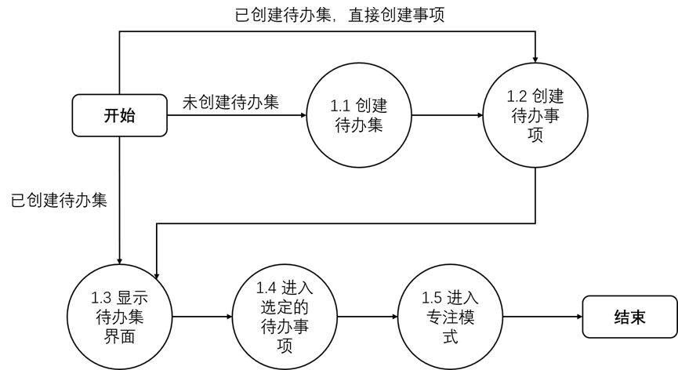

**图1 待办集使用流程图**

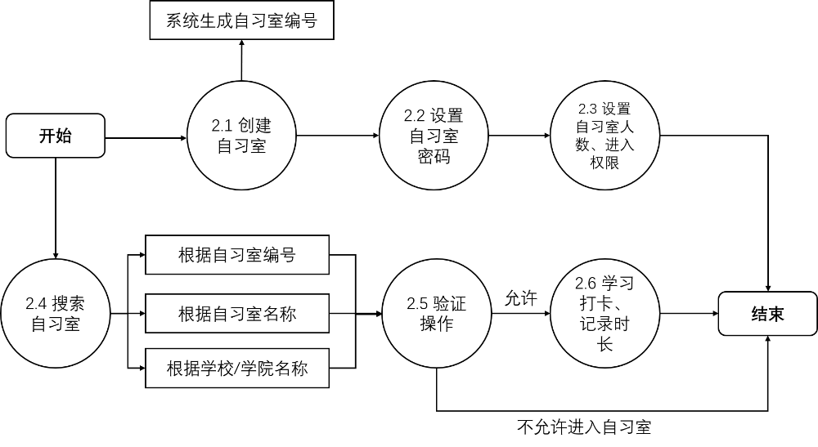

**图2 自习室使用流程图**

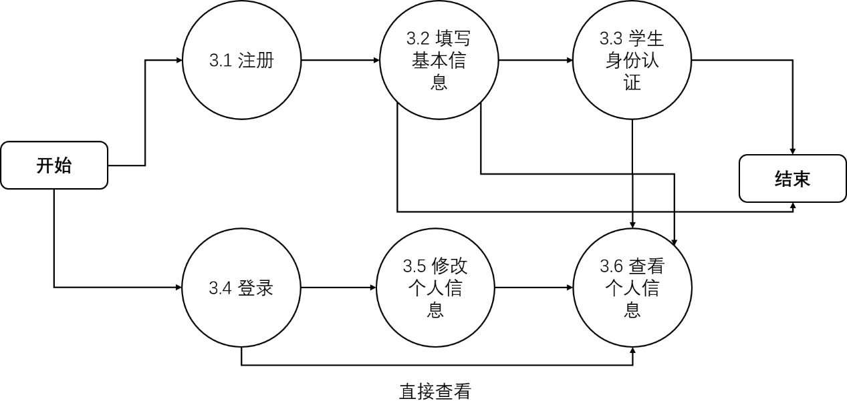

**图3 个人信息管理使用流程图**

### 1.4.3 设计与测试规范

（1）颜色使用恰当，遵循对比原则：色彩标准、色彩对比，突出内容、显示测试；

（2）统一的构图布局，色调、对比度、色阶和风格；

（3）字体统一使用思源黑体，大小在14sp-20sp（折合像素为28px-40px）之间，取决于排版需求。

（4）布局的顺序：从左到右，从上到下；

（5）快捷键、弹出菜单；

（6）用户交互：按钮状态、弹出窗口位置、执行动作提示信息（视觉和听觉，甚至的触觉的）；

### 1.4.4 开发日程

（1）UI设计（1周）

（2）数据库搭建（4周）

（3）服务器端开发（4周）

（4）Android客户端开发（3周）

（5）App程序测试及修改（1周）

## 1.5 拟使用的技术解决方案

基于Android Studio，数据库使用SQLite。

## 1.6 推广方案

### 1.6.1 学校推广

尝试联系图书馆或课室的老师，以扫描二维码的形式推广APP下载。对于我们而言提高了用户使用的活跃程度，对于学校而言提高了自习室和课室的利用率，有效地激起同学们“踏出宿舍学习”的积极性，力求打造“双赢”的模式。

在本校形成自己的一套运营模式后，我们将打包这套模式到其他学校进行推广，推动高校学风建设。

### 1.6.2 合作推广

现在市场上有各种学习打卡APP，例如扇贝单词、英语流利说等等。在之后的运营中，我们可以借助产品庞大的用户量——来自各校的学生，邀请其他APP入驻。例如用户的专注力计划里有背单词的事项，本产品直接提供了APP跳转的接口。

合作推广实现后，可以进一步探索更多形式，例如向用户打包提供学习优惠服务（包含多种APP接口服务）。通过推广合作、流量引导等方式，计划在未来实现盈利的多样性。

## 1.7 运营规划

产品运营的前两年，主要以吸引用户使用以及保持用户粘性为目标；同时APP可能存在功能缺陷，需要不断调整和迭代，以确保程序功能的成熟和稳定。在这一基础下，才可以开始进行模式研究，将本校的产品模式推广到其他学校，以保证用户数量的增长速度。

随着用户数量的不断拓展，数据库服务有了一定压力，可能存在高并发等问题，接下来的工作重心是服务器扩容。为了保证用户的使用体验，保持用户粘性，将同时进行新功能的研发和测试，在成熟之后上线。

在产品运营的第三年，拟计划进行商业模式的探索。我们将以庞大的学生用户群体资源作为优势，与学习打卡类APP合作，或者与售卖学习周边的商家合作，通过推广合作、流量引导等多种方式，完成产品从亏损状态到盈利状态的过渡，并且实现盈利的多样性。

# 2 产品实现方案

## 2.1 产品的主要功能

### 2.1.1待办集功能

用户根据自身需求编辑自己的待办集，每个待办集下可以有多个待办事项。对于每个待办事项，可以自由设置待办时间等等，点击待办事项即可进入专注工作模式中（基于番茄工作法）。

专注工作模式可自定义选择模式、计时时长和计时方式（正向计时和倒计时），点击开始则执行计时。为培养用户专注力，避免中途退出等行为，计时时钟不设暂停键。

### 2.1.2 自习室功能

网络自习室的功能模拟现实自习室，帮助用户何时何地都能高效地进行工作。在创建自习室的时候可以设置密码或者权限，自由邀请同学加入自习室。针对学生群体，我们将对用户进行身份认证，使学生可以创建属于他们同校或者同学院的自习室。该功能还在实现过程中。

### 2.1.3 用户信息管理功能

提供注册、登录、用户基本信息的查看和编辑以及学生身份认证功能。另外提供了使用帮助和反馈接口，该功能还在测试中。

## 2.2 UI界面设计

### 2.2.1 UI设计概念图

根据功能需求，按照设计的流程、软件逻辑使用和按钮点击事件等等，使用Photoshop完成了UI的概念设计，如下**图4-图8**所示。

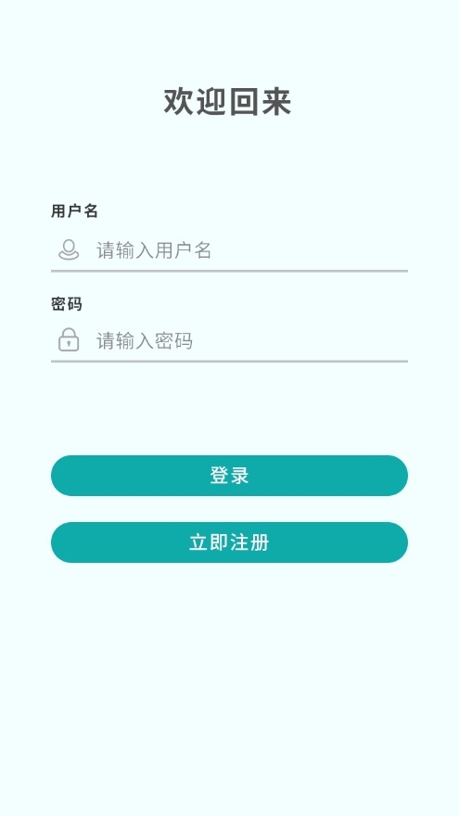 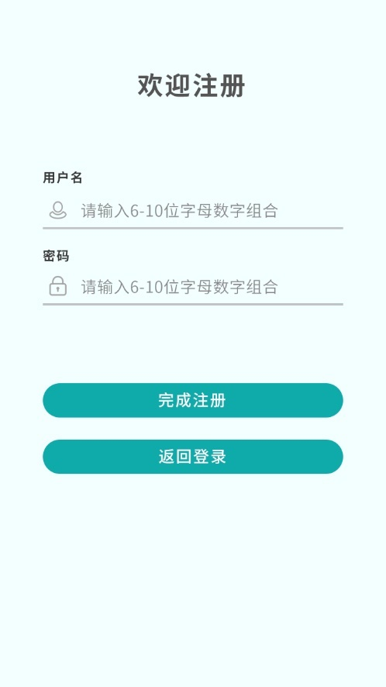

**图4 产品的登录和注册界面**

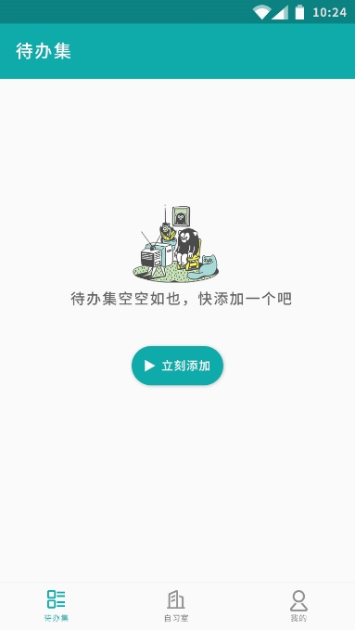 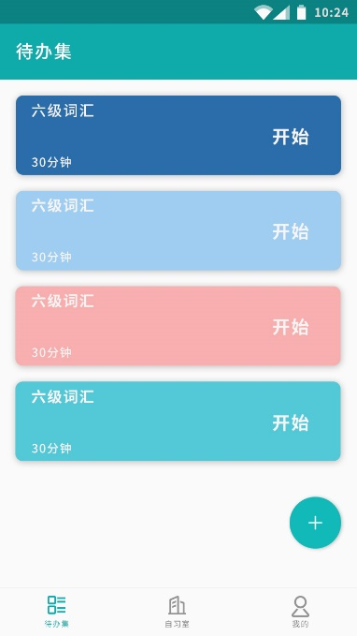 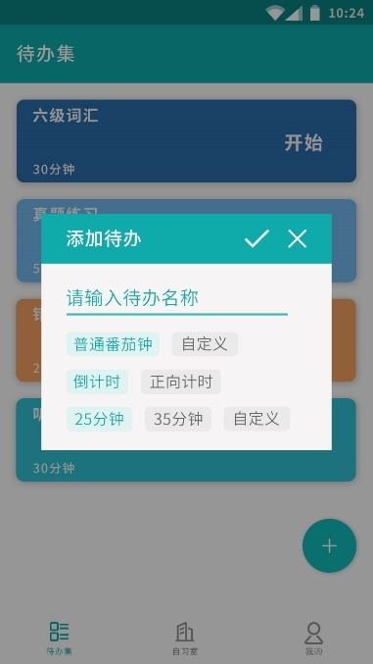

**图5 待办集主界面**

（从左至右依次为**待办集空白**、**列表样式**和**添加待办对话框**）

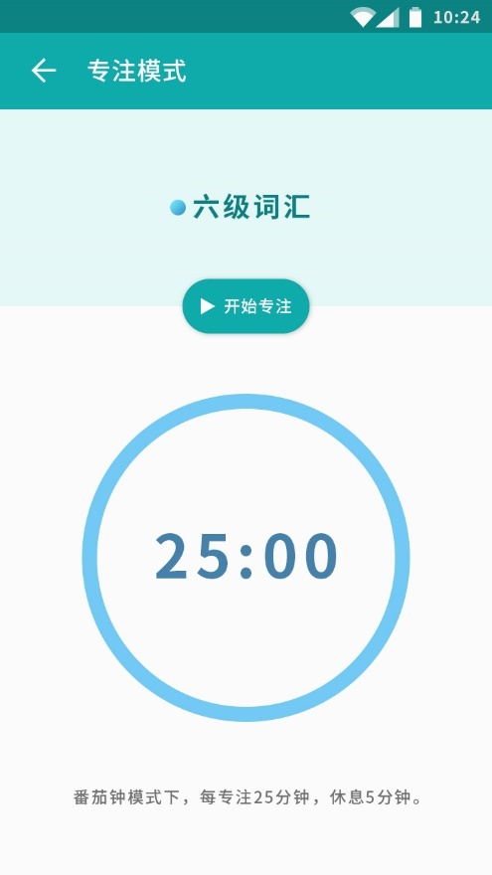 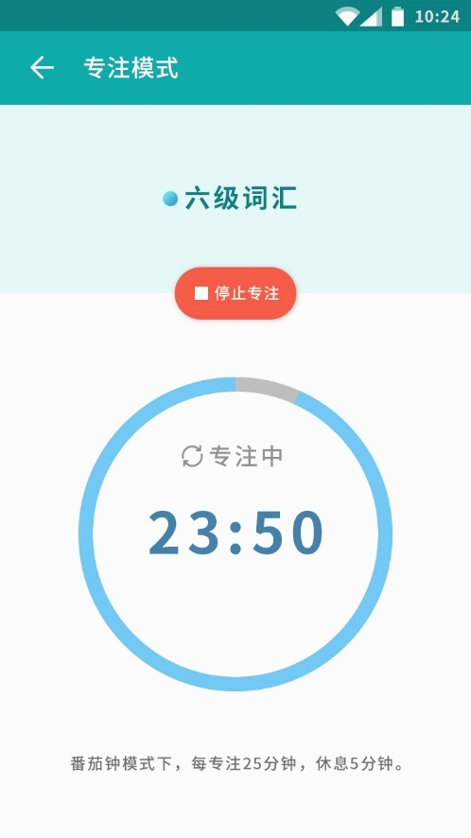

**图6 专注模式初始和开始模式**

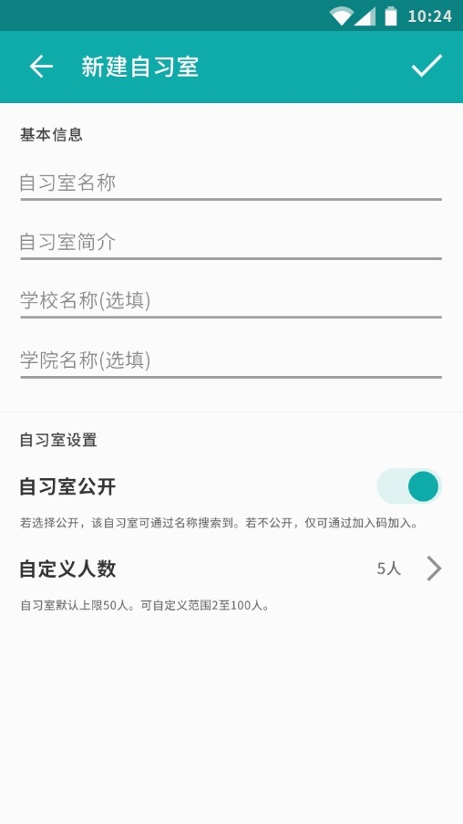 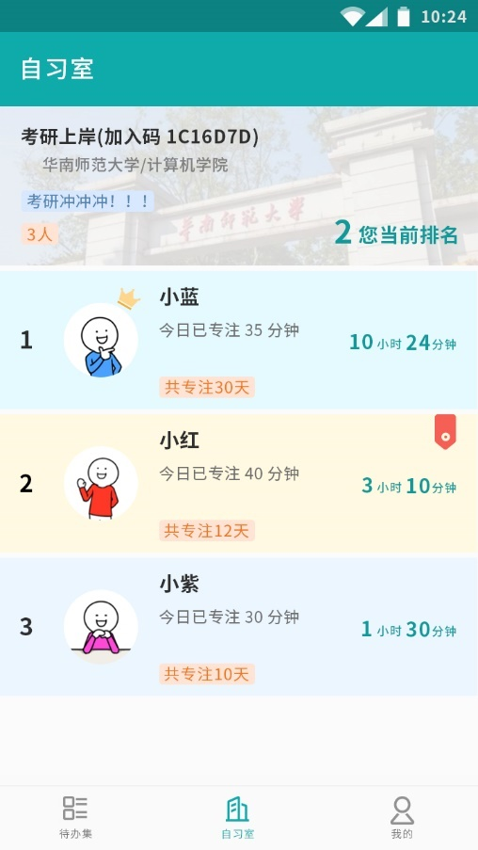

**图7 新建自习室和自习室**

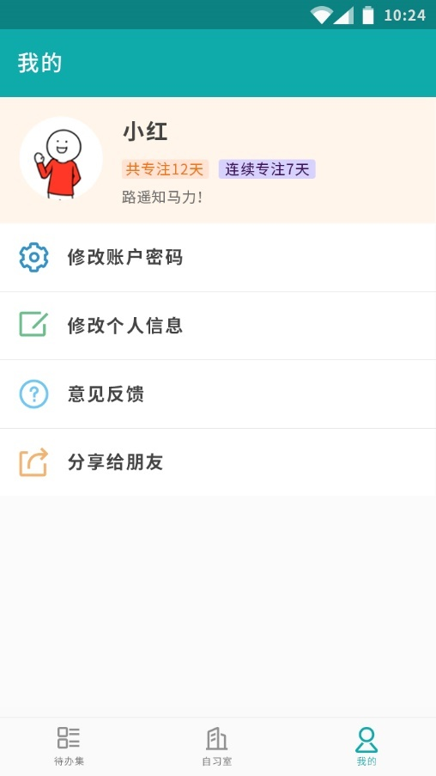

**图8 个人信息管理界面**

### 2.2.2 标注和切图

将设计好的psd图稿导入到PxCook中，进行界面的标注，标注图稿入下图9所示。

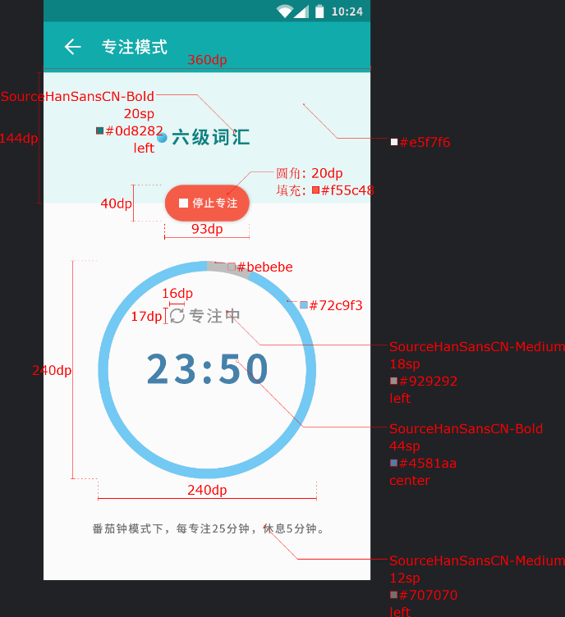

**图9 设计图标注**

利用Photoshop的切图插件，导出例如头像、背景图等图片材料，如**图10**所示。

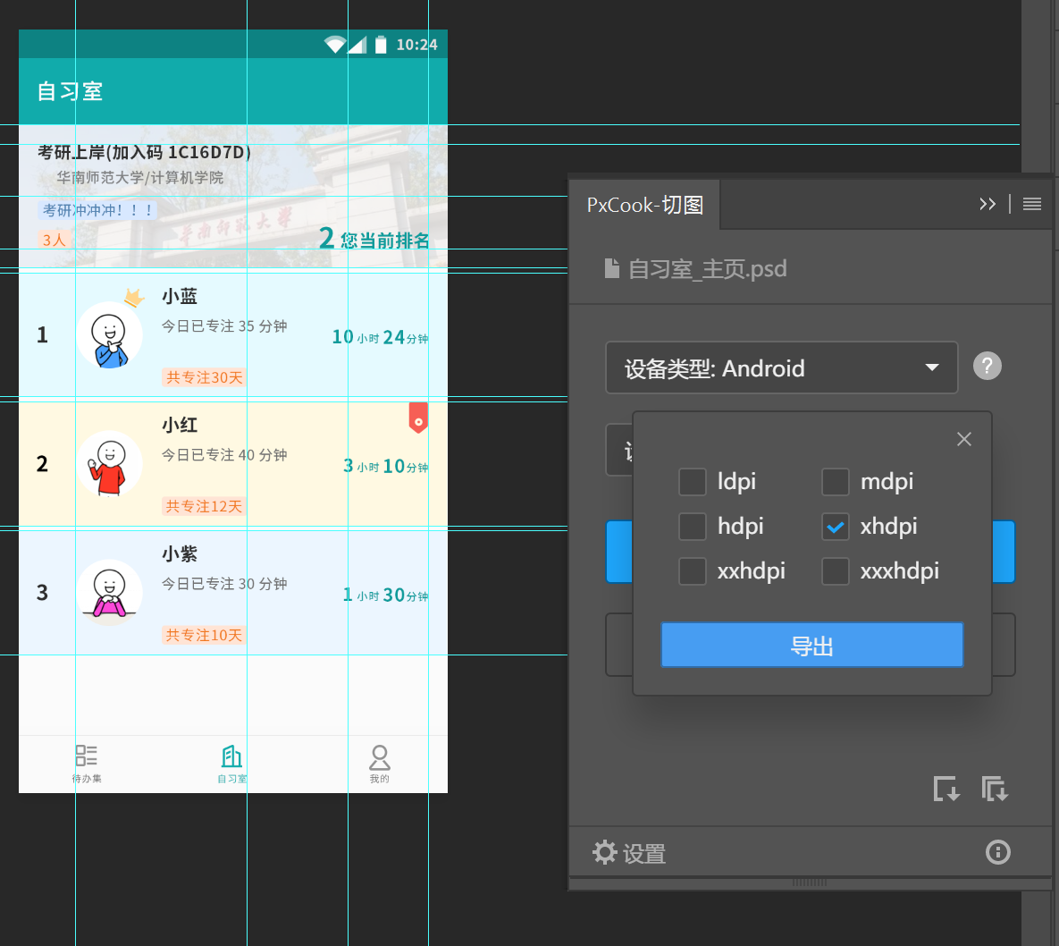

**图10 切图示例操作**

## 2.3关键技术和技术难点

### 2.3.1 UI界面的设计

UI界面从activity_main.xml展开，三个分页内容分别为todo.xml、room.xml和account.xml，布局上使用了最为推荐和现在最为流行的ConstraintLayout。

为了方便管理和使用颜色，将产品所使用的颜色继承在colors.xml中，drawable文件夹则定义了一些按钮点击样式和圆角矩形背景。

### 2.3.2 数据库的设计

数据库基于SQLite，实现基本的增删查操作。

功能上，新建的待办集的数据需要以插入形式存储进数据库，同时对待办事项增加了删除功能；进入软件时需要初始化，将利用读操作将每个Item的数据从数据库中读出，对应显示到ListView中。

下**图11**展示了初始化数据库并展示到ListView中的部分函数。

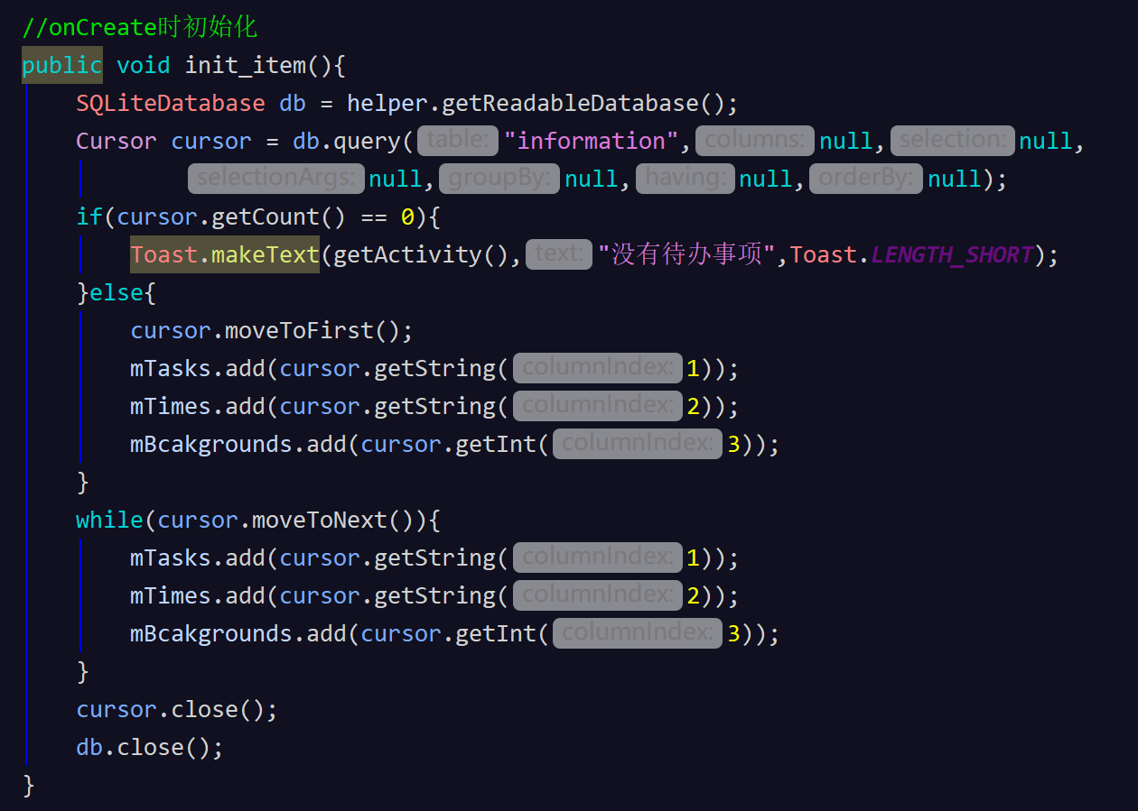

**图11 数据库初始化**

### 2.3.3 番茄钟的设计

由于Android Studio自带插件中没有圆环型的控件，为了实现倒计时番茄钟的功能，通过查阅资料和开源代码，借助类View的继承实现了番茄钟。

TomatoView继承自类view，重写了onMeasure方法和onDraw方法，功能上和颜色上制订出软件独特风格。formatCountdownTime方法实现了倒计时。

### 2.3.4 Fragment的使用

由于是第一次接触分页，一开始不知道怎么入手，查阅了相关资料，发现可以直接新建Fragment。最后考虑需求的拓展，决定拓展自FragmentStatePagerAdapter类，自定义一个ViewPagerAdapter。

构造函数如下：

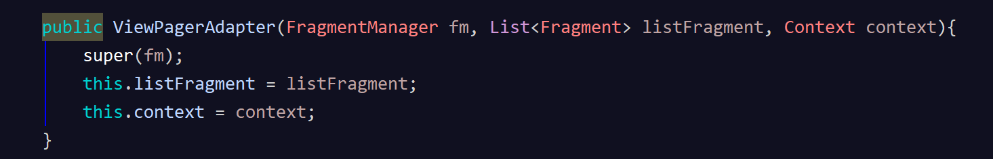

**图12 ViewPagerAdapter类**

在MainActivity中使用：

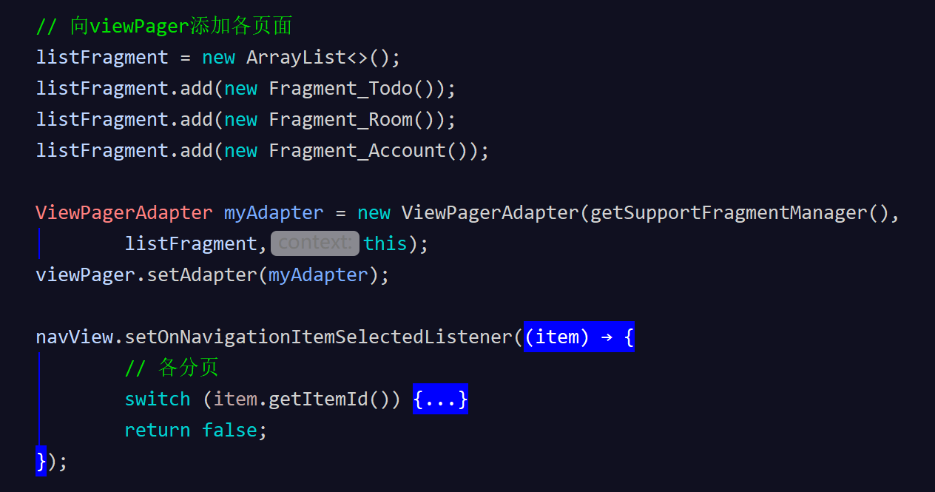

**图13 ViewPagerAdapter类的使用**

## 2.4 用户体验记录和分析

在中期我们邀请了身边5位同学对产品进行了体验，听取了大家的反馈和意见，如下**表1**。

|  |  |  |
| --- | --- | --- |
| 同学 | 反馈 | 意见 |
| A | UI清爽简洁 | 三个分页可以滑动 |
| B | 数据库更改操作后，ListView的显示存在延时 |  |
| C | 登录和注册见面的切换动画不美观 | 用别的切换方式代替上下切换 |
| D | 自习室美观，排名能提升竞争意识 |  |
| E | 动效偏少 | 可以多设置一些按钮点击事件 |

**表1 收集的反馈意见**

## 2.5 已完成的改进和存在的问题

### 2.5.1 已完成的改进

根据反馈和意见，我们对产品做了许多处优化，其中包括：

（1）利用onPageScrolled方法、onPageSelected方法和onPageScrollStateChanged方法实现了页面的滑动；

（2）在数据库更改操作后，利用intent跳转再次跳转到当前页面，实现另一种形式的更新；

（3）调用overridePendingTransition(0,0)方法替代页面间的上下切换，变为直接替换（视觉上相当于刷新）；

（4）为计时模式的开始按钮设置点击后变色操作。

### 2.5.2 存在的问题

部分功能尚未完整实现，如自习室功能和网络服务器的搭建。

# 3 测试大纲和测试报告

## 3.1 兼容性测试

我们使用WeTest平台，随机抽取50个手机型号，对应用程序进行了兼容性测试，测试结果如下**图14**。

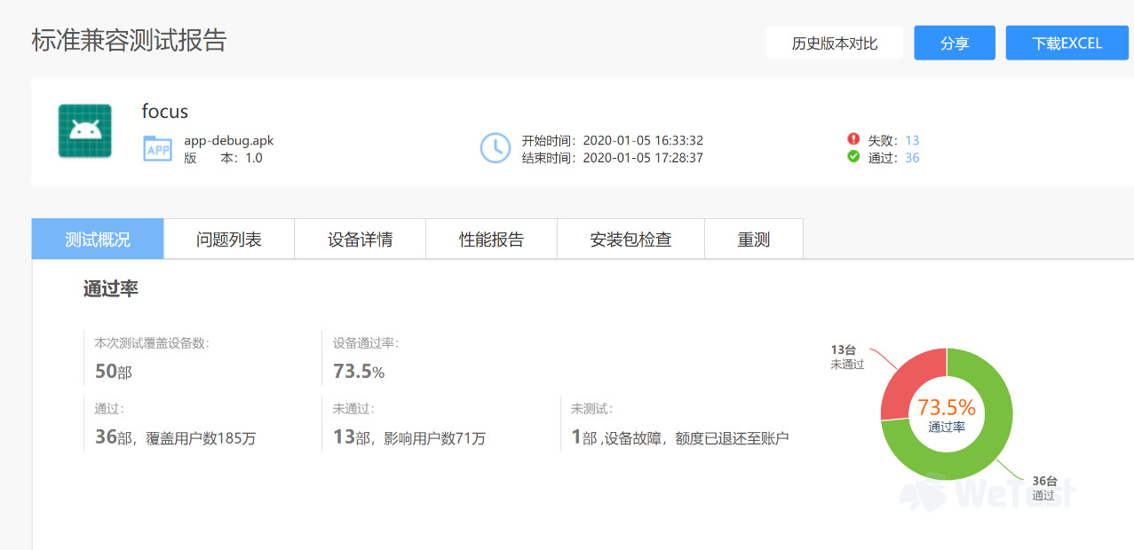

**图14 标准兼容性测试**

## 3.2 性能测试

我们使用WeTest平台，结合Cube-pc插件（基于安卓调试工具adb），对应用程序进行了性能测试，从fps、cpu和内存三个方面。

由于使用的工具是一款游戏测试为主的工具，从软件需求上看，虽然fps分数不高但不影响使用。CPU和内存顺利地通过了测试。

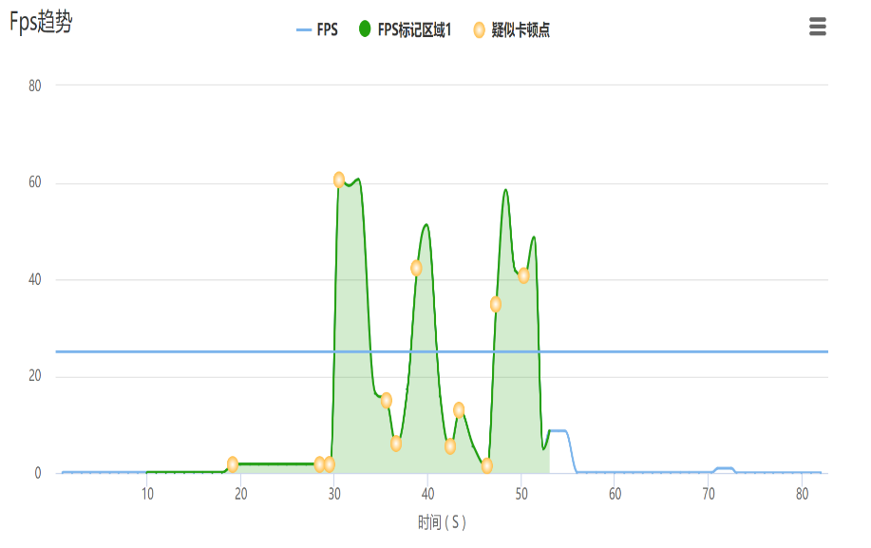

**图15 fps测试**

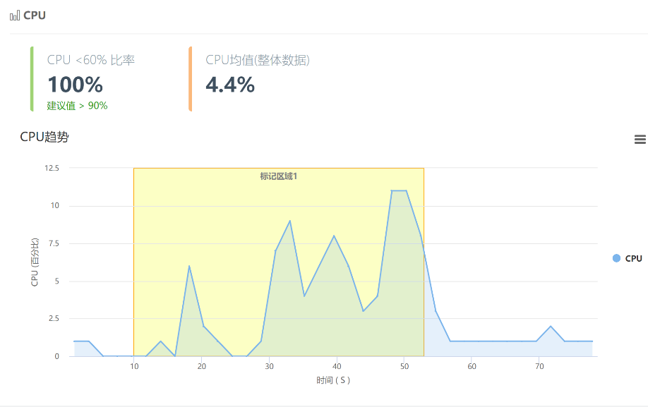

**图16 CPU测试**

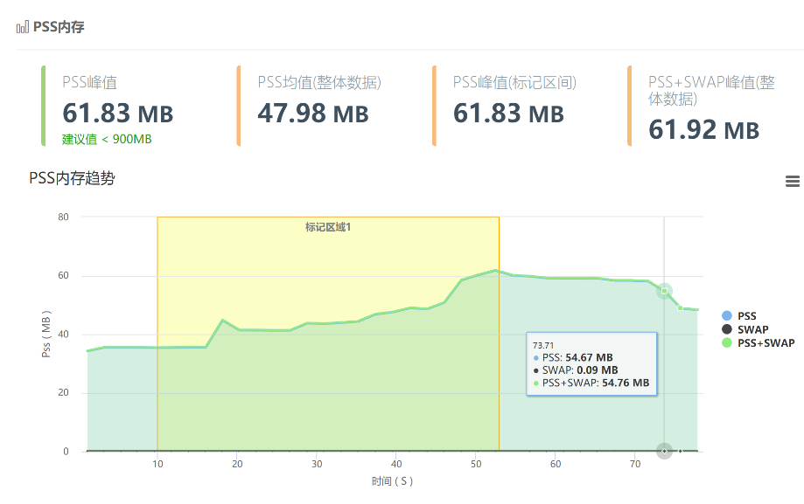

**图17 内存测试**

# 4 产品使用说明

接下来将以图片注解的形式展示产品的使用说明。

## 4.1 登录与注册

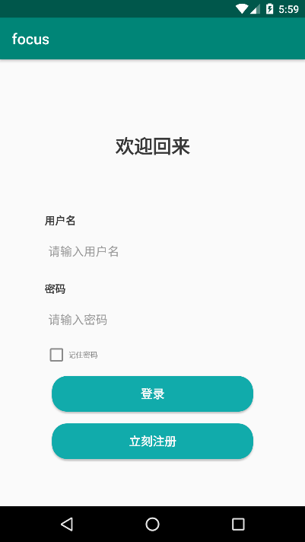 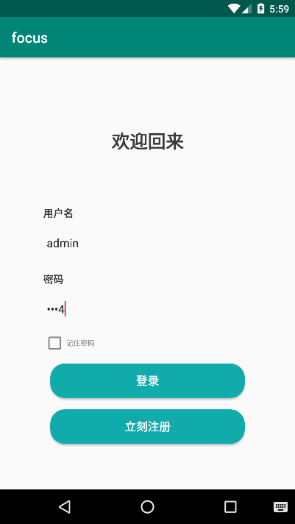 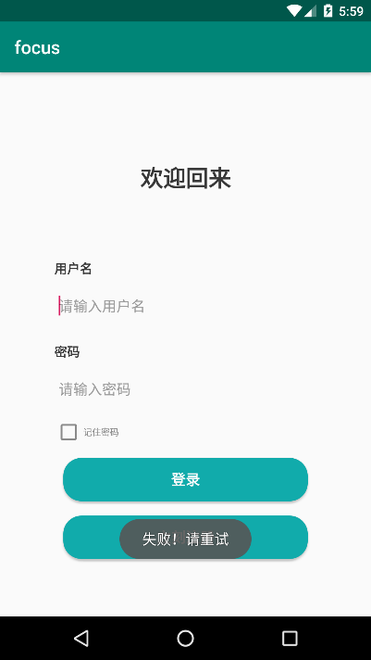

**图18 登录初始界面及输入，登录用户名或密码错误会有提示**

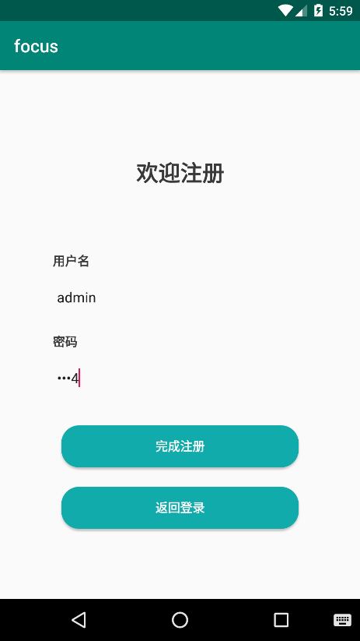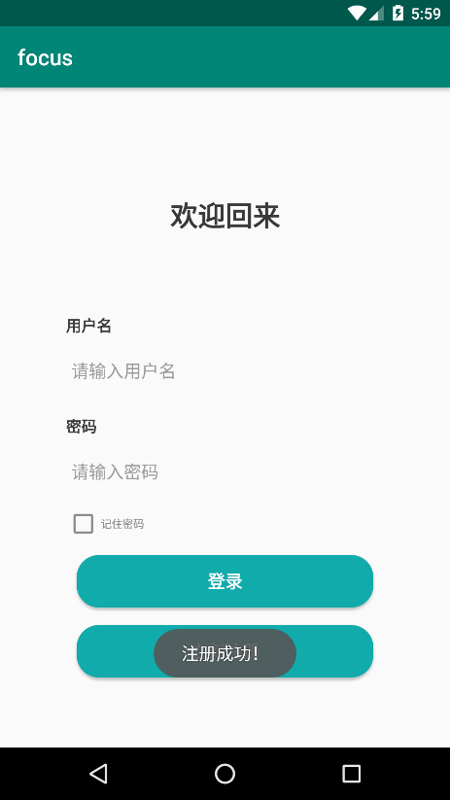

**图19 在登录界面点击立即注册，注册成功会有提示**

## 4.2 查看或编辑待办集

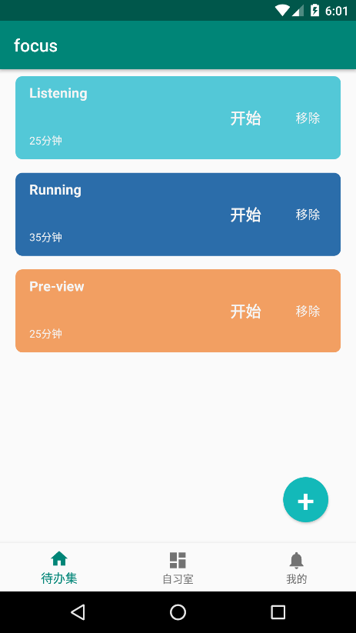

**图20 进入主界面可以看到已创建的待办事项，点击移除可以删除事项**

## 4.3 添加待办事项

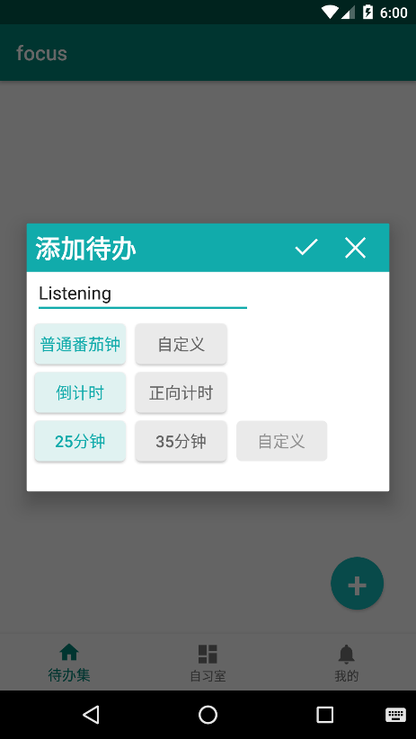 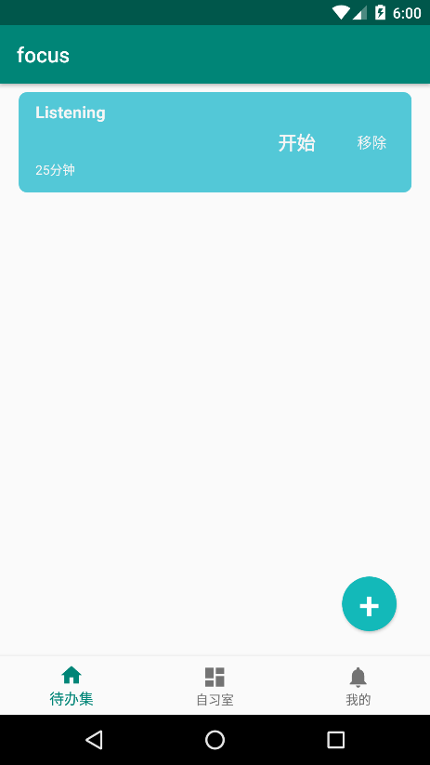

**图21 点击主界面圆形加号按钮，会弹出添加待办的对话框，可以开始用户的自定义选择；点击对话框右上角打勾按钮即创建事项**

## 4.4 进入专注模式

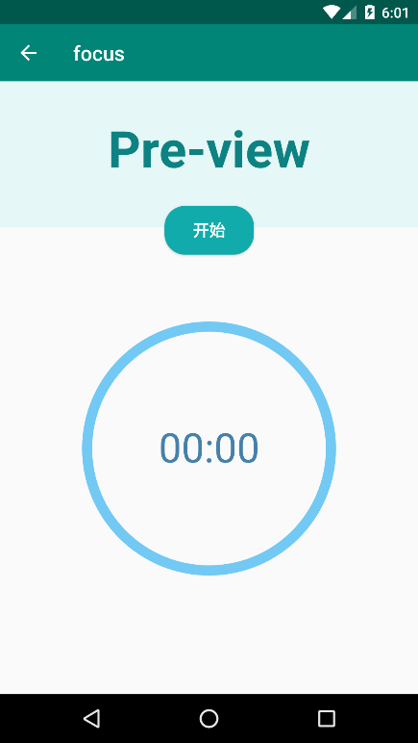 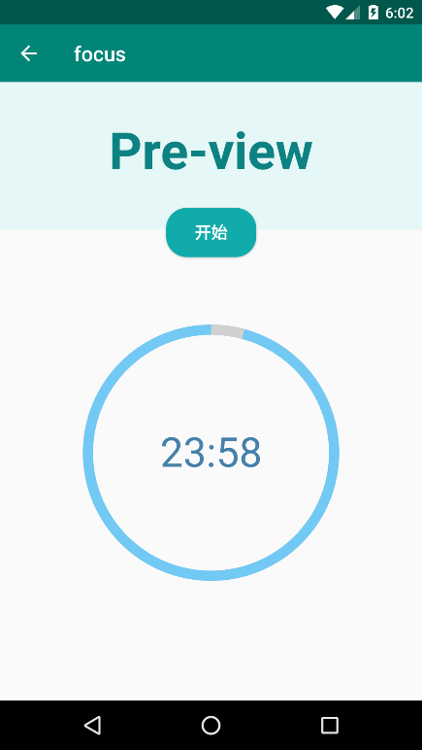

**图22 点击事项进入专注模式，点击开始进入倒计时**

## 4.5 自习室查看

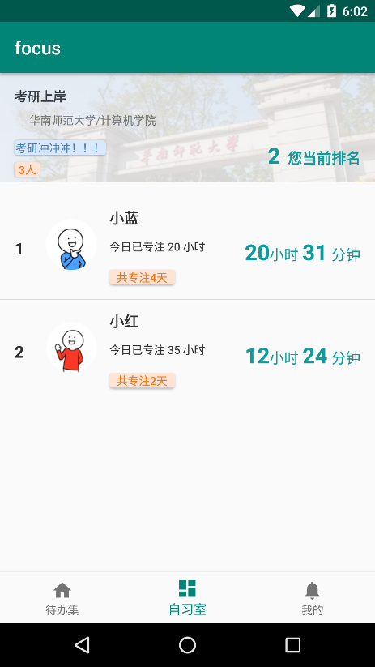

**图23 自习室一览，显示信息、排名和时长**

## 4.6 个人信息查看

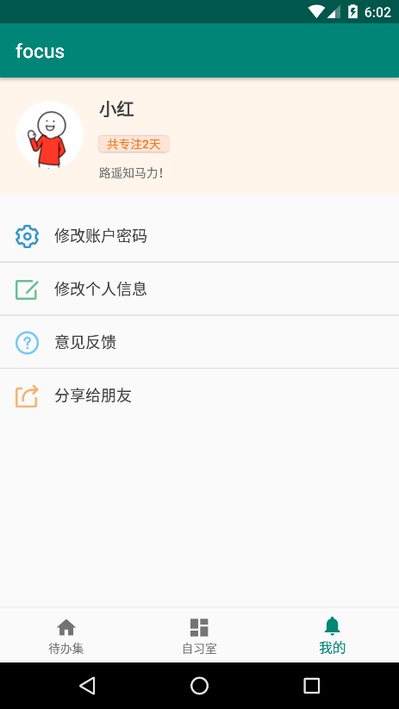

**图24 个人信息管理**